Міністерство освіти і науки України
колледж зв’язку та інформатизації одеської національної академії зв’язку ім. О. С. Попова

Лабораторна робота №5 на тему:

«Умовний оператор в мові С»

Варіант 4
Студента групи Кн-21 Березовский Дмитрий

Одеса, 2020
Цель работы: Целью лабораторной работы является получение практических навыков в работе с условным оператором и разветвленными алгоритмами в языке C.
Задание: Построить программу, которая вводит координаты точки (x, y) и определяет, попадает ли точка в заштрихованную область на рисунке, который соответствует Вашему варианту. Попадание на границу области считать попаданием в область.

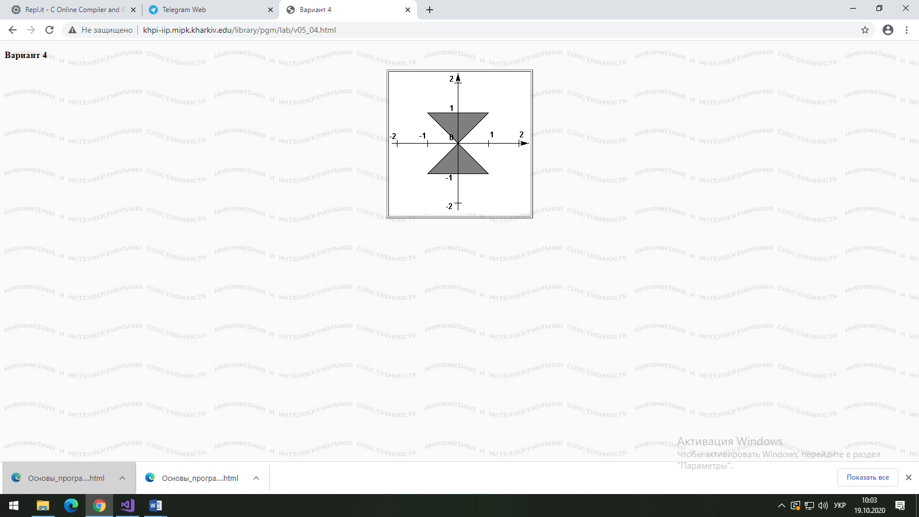

Код

#include <stdio.h>
int main(void) {
double x, y; /* координаты точки */
/* ввод координат */
printf("Введите координату x >");
scanf("%lf",&x);
printf("Введите координату y >");
scanf("%lf",&y);
/* вывод только что введенных значений */
printf("Точка с кординатами (%4.2lf;%4.2lf) ",x,y);
/* проверка условий */
if (((y>=-x) && (y>=x) && (y <= 1))
|| ((y<=-x) && (y<=x) && (y >= -1)))
printf("попадает в область\n");
else printf("не попадает в область\n");
return 0;
}

Результат выполнения кода
